Задание :
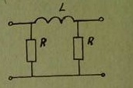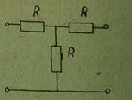

Дано;
Тип соединения : последовательно
Коэффициент передачи по точку в режим короткого замыкания по выходу

- Составить схему заданного соединения исходных четырехполюсников, удовлетворяшую принципу регулярности
- Получить выражение для определения тех параметров исходных четырехполюсников, которые удобны при рассмотрении заданного типа соединения
- Составить выражение для вычисления параметров сложного четырехполюсника
- Используя результаты п.п.2, 3, рассчитать амплитудно-частотную и фазочастотную характеристики заданного коэффициента передачи сложного четырехполюсника

